
«Мы дарим вам тепло своих сердец» 
Об уважении ко всем членам общества, признании их заслуг и значимости их труда говорит тот факт, что в нашей стране, наряду со многими праздниками и памятниками, введен, безусловно волнующий и приятный для многих праздник — День пожилых людей. Это праздник людей, которые всю жизнь отдали труду, воспитанию детей, которые, приняв у них эстафету, продолжают начатое ими. Будем благодарны пожилым за все, что они сделали, а многие продолжают делать для общества, для сограждан.
В рамках месячника социальной поддержки пожилых людей и инвалидов и в преддверии праздника 27 сентября наши «тимуровцы» под руководством министров посещали пожилых людей, где оказывали посильную помощь.
Команда министра спорта Сайран Рахата: Амангелдi Н., Жумагатов Т..
Команда Ұлан басшысы Хасен Арайлым: Поликевич А., Идрисова Р., Сайранбек Г.
Команда министра СМИ Жумагатовой Зарины: Кенжетаева Д., Емганов Р.
Команда министра труда Тукановой Зарины: Дегтярева А., Мингулов Р..
Команда министра образования Ақылтас Айым: Толеу Фаина
Амангелдi Дастан
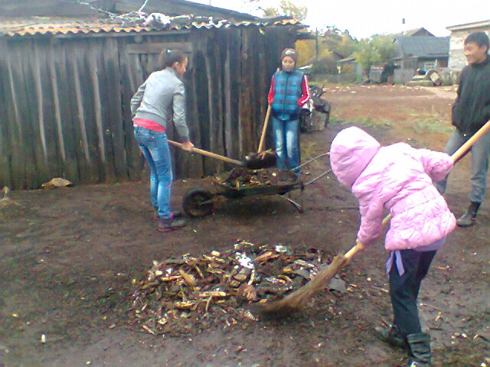
«Тимуровцы» помогали бабушкам в уборке дома, приведения в порядок дворов.
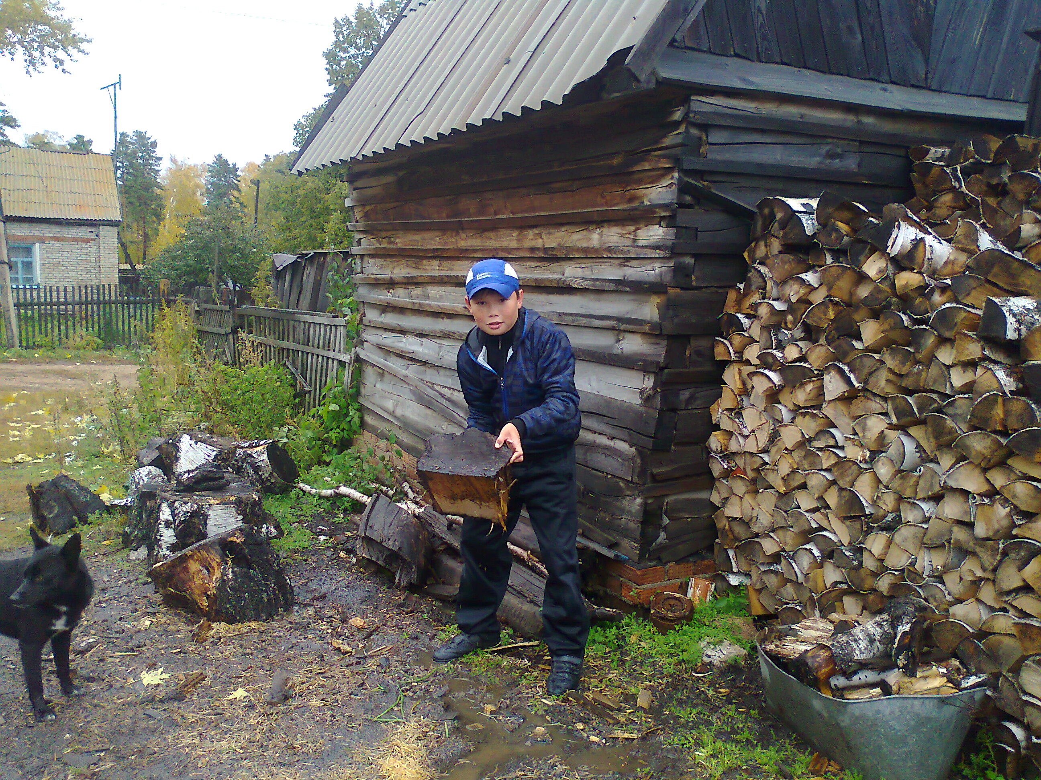
Ұлан басшысы Хасен Арайлым
